**由Apache KeepAlive引发的HTTP探测问题及解决办法**

Kyle Fu 2017/07/11

Azure负载均衡器的运行状况探测支持TCP和HTTP两种探测方式。TCP探测是对被检测的TCP端口进行连接（TCP三次握手），通过TCP会话能否成功建立来判断服务是否正常。而HTTP探测则是向被检测的HTTP服务发送Get请求，对方返回“HTTP 200 OK”的响应后，Azure则认为服务正常。

* **问题描述**

在实际使用过程中，我们发现当负载均衡器的后端为Apache Web Server，启用了KeepAlive并且使用默认设置时（不同版本的Apache，KeepAlive可能默认开启或者关闭），偶尔会引发HTTP探测失败，进而导致后端这台虚拟机的Web服务被标记为宕机。负载均衡器会中断之前连接在这台虚拟机中的TCP会话，转而向它认为健康的虚拟机建立新的TCP连接。如果这些被中断的TCP会话包含用户的登录信息，而这些信息没有同步到其它后端虚拟机时，会话重置后这些信息会丢失，最终导致用户被登出。

* **发生原因**

经研究发现，这个问题与Azure负载平衡器运行状态探测和Apache KeepAlive配置有关。

HTTP探测配置中时，默认间隔是5秒，如下图。这样，Azure会每隔5秒向后端池中的所有HTTP服务发送一个HTTP的Get请求。

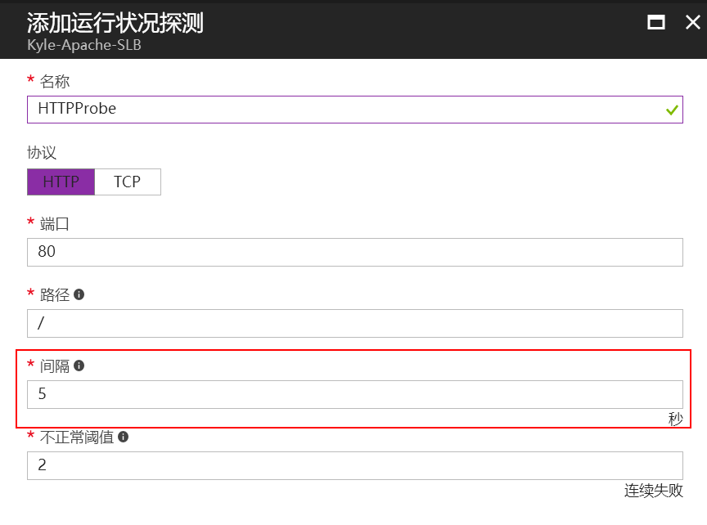

Apache KeepAlive Timeout默认值也是5秒，这个值表示Apache连接保持的时间。也就是说，在上一个HTTP请求后，如果5秒钟内都没有接收到新的HTTP请求，Apache就中断这个连接。我们可以通过抓包来确认这个配置，如下图。

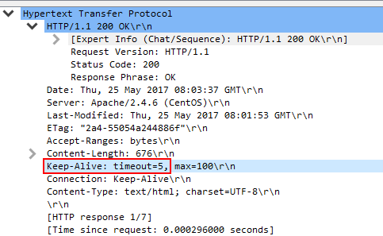

这两个时间间隔都配置为5秒时，由于网络延迟客观存在，导致Apache收到的连续两个探测包间隔比5秒多了零点几毫秒。而在第二个探测包到达之前，Apache就判定了会话超时，从而开始结束会话，并且不响应后续的请求。

如下图抓包所示，Apache在发出终止TCP会话的数据包（下图中第6458包）后，又收到了Azure发来的HTTP探测包（下图中第6459包）。此时Apache不会响应此探测包，Azure认为探测失败，并将该虚拟机标记为Down。

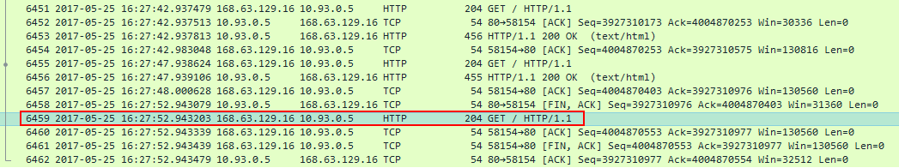

在Azure新发出的HTTP探测中，也能看到前一次被标记为Down的信息（下图中第6466包）。

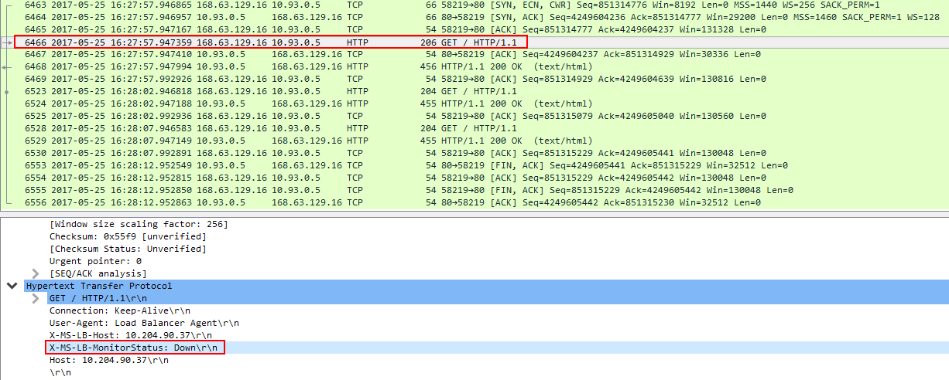

后续的探测Apache返回了“HTTP 200 OK”，所以Azure认为探测成功，并重新将虚拟机标记为UP。而在以上Down、UP的切换过程中，TCP会话会被重置。进而引发了已登录的用户会话信息丢失，账号被登出，需要重新登录的问题。

* **解决办法**

此问题是由于HTTP探测配置默认间隔和Apache KeepAlive Timeout默认值相同导致。在网络延迟的影响下，Azure探测包在Apache发出的会话终止数据包之后到达，Apache不回应此探测，进而Azure将虚拟机标记为Down。

所以，将这两个时间间隔配置为不同值，即可解决此问题。

为了保证负载平衡器的探测更灵敏，建议保留其5秒间隔的默认值（最小配置为5秒）。这里以修改Apache中的KeepAliveTimeout设置为例。将**KeepAliveTimeout 7**（7秒发送一个KeepAlive数据包）加入/etc/httpd/conf/httpd.conf末尾，然后重启Apache服务使之生效（httpd.conf路径需要根据实际情况调整），如下图：

